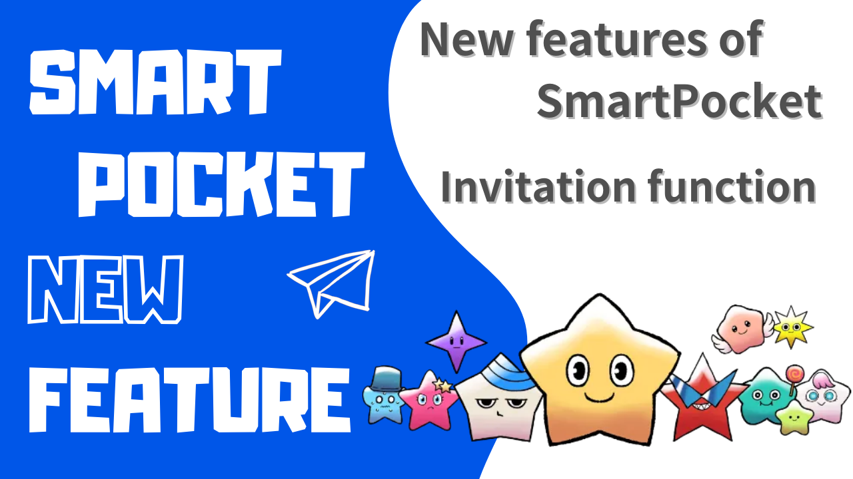
О новой функции SmartPocket "Function"
всем привет!Добро пожаловать в Japan Dao Magazine.
Новая «функция приглашения» была введена путем обновления версии приложения «SmartPocket»!!Прочитайте эту статью, войдите в приложение SmartPocket и получите точку SP, используя код приглашения.
Мы введем функциональные введения, процедуры приглашения и т. Д. Ниже.
Обзор функции приглашения
С обновлением 6 апреля 2024 года SmartPocket вновь добавил «функцию приглашения».Это позволяет пользователям зарабатывать очки, приглашая друзей.Вы можете получить 100 баллов в первый раз, просто зарегистрировавшись на SmartPocket, используя код приглашения.И друзья, зарегистрированные в коде приглашения, также могут получить 100 баллов.
[Новый пользователь (приглашенный человек)]
✅ Если вы войдете в систему в первый раз, вы получите 1000 баллов ✅ Если вы зарегистрируетесь в коде приглашения, вы получите на 100 баллов больше
[Преимущества существующих пользователей (приглашенные люди)]
✅ Каждый раз, когда новый зарегистрирован в коде приглашения, вы зарабатываете 100 баллов * до 20 человек в первом месяце
Процедура приобретения точек приглашения
Следующие четыре шага заработаны в точке приглашения.* Вы можете сделать это через 5 минут.
1. Войдите в приложение SmartPocket
2. Поделитесь кодом приглашения
3. Попросите приглашенного человека ввести код приглашения
4. Приобретение пригласительных баллов
Давайте объясним процедуру.
1. Войдите в SmartPocket
① Откройте приложение SmartPocket ⇒https: //www.smapocket.app/
② Подключите кошелек
Для метода подключения кошелька см. «Что такое SmartPocket? Объясните, как начать и использовать».
2. Поделитесь кодом приглашения
① Нажмите логотип SmartPocket
② Нажмите кнопку «Пригласить»
③ сотрудничать с теми, кто приглашает код приглашения
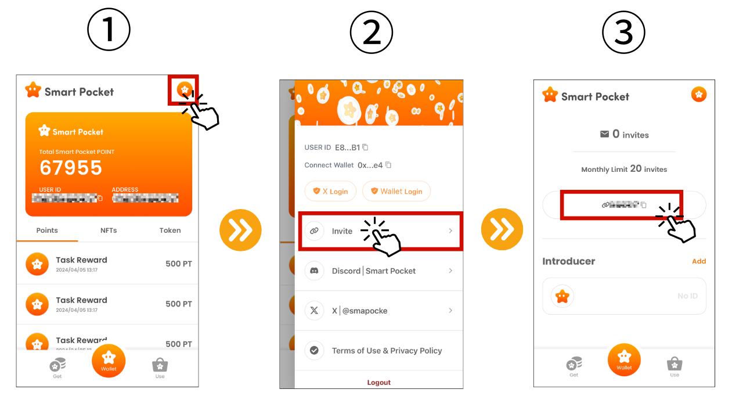
3. Попросите приглашенного человека ввести код приглашения
① Нажмите «Добавить»
② Введите код приглашения
③ ОК, если код приглашения отражен во введении
После того, как приглашение использует код приглашения, вы получите 100 баллов.* До 20 человек каждый месяц может заработать до 2000 баллов в месяц.Вы можете проверить количество рефералов в верхней части экрана.
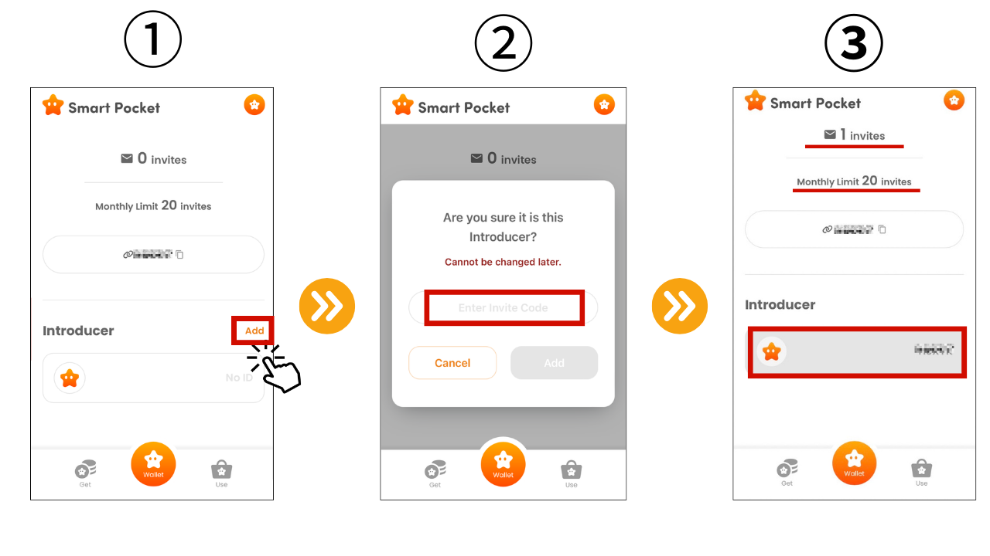
4. Подтверждение точек приглашения
Подтвердите очки заработка в точках смартпокета
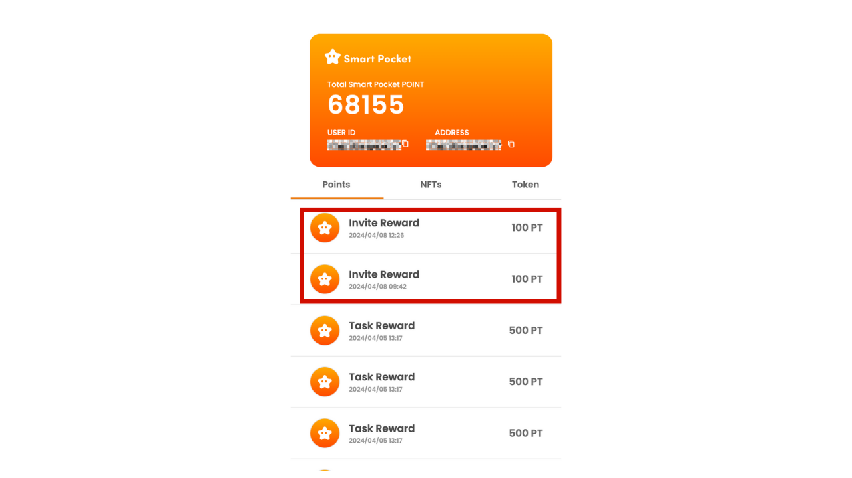
Как участвовать в интеллектуальном карманном сообществе
В то же время, когда введение новой «функции приглашения» мы представим следующие три полезных ресурса, чтобы каждый, кто начинает иметь умные карманы, и те, кто уже использует его, могли наслаждаться им еще больше.
1. Что такое умный карман: стартовое руководство по углублению основного контура и очарования приложения Smart Pocket.
2. Как создать учетную запись Discord: интеллектуальное карманное сообщество активно обменивалось через Discord.Знайте, как создать учетную запись Discord и сделать первый шаг в участии в сообществе.
3. Как участвовать в сообществе Smart Pocket: если у вас есть учетная запись Discord, присоединяйтесь к официальному официальному сообществу Smart Pocket.Вы также можете получить последнюю информацию о Smart Pocket, встречаясь с друзьями с теми же интересами и обменивая информацию.
краткое содержание
Благодаря этой статье мы представили введение и как использовать новую функцию Smart Pocket «Функция приглашения».Эта функция, которая позволяет вам зарабатывать баллы не только самостоятельно, но и ваши друзья, полезна.Независимо от того, впервые вы или ветеран, который уже использовал ваш умный карман, воспользуйтесь этой возможностью, чтобы получить больше очков.
Кроме того, как подход к новым участникам, мы представили основную информацию о Smapoke, создании учетной записи Discord и о том, как участвовать в сообществе Smart Pocket.Приняв эти шаги, вы можете испытать опыт в умном карманном мире.
В умном кармане есть много удовольствий и преимуществ, полученных от участия.Воспользуйтесь этой возможностью, чтобы пригласить своих друзей, чтобы получить очки и создать замечательный момент в умном карманном сообществе!
Если вы заинтересованы в своем умном кармане, пожалуйста, следуйте официальной учетной записи X с "Smapke Magazine".
Официальная учетная запись X: https: //twitter.com/smapocket
Официальный раздор: https: //discord.com/invite/smartpocket

